Муниципальное бюджетное общеобразовательное учреждение
средняя общеобразовательная школа №28

Музейный урок по теме: «Сыны, достойные Отечества»
(посвящается учащимся МОУСОШ №28, воевавшим в Афганистане).
11 класс.

Учитель истории МБОУ СОШ №28 ст. Тамань Темрюкского района
Говоров О.В.

Тамань

Музейный урок по теме: «Сыны , достойные Отечества»
(посвящается учащимся МОУСОШ №28, воевавшим в Афганистане).
11 класс.

«Люби, люби и люби свое Отечество!
Ибо любовь эта даст тебе силу,
и все остальное без труда совершишь».
М.Салтыков-Щедрин.

Цели и задачи музейного урока по теме: «Сыны, достойные Отчизны».

Образовательная цель:
-познакомить учащихся с биографиями воинов-афганцев: Заика Николая Андреевича, Камышан Валерия Николаевича, Меметова Сергея Умеровича;
-познакомить учащихся с событиями, которые происходили в Афганистане в период с 1979 по 1989 г.г., о войне, в которой участвовали учащиеся нашей школы;

Воспитательная цель:

- воспитывать интерес к истории своей Родины и своего родного края;

-воспитывать стремление больше узнать о своих корнях, об истории своего региона;

-воспитать чувство патриотизма и уважения к людям, которые выполнили свой долг перед Родиной;

Развивающая цель:
-развивать логическое мышление, навыки сравнения и самостоятельной работы;
-умение добывать необходимую информацию и предъявлять результаты своей деятельности.
-развивать умение выделять главное и устанавливать причинно-следственные связи;
-развивать умение использовать ранее приобретенные знания для получения новых знаний;
-развивать навыки самостоятельной работы с новым материалом и документами, умение делать выводы и обобщения;
-развивать навыки устной монологической речи.

Оборудование урока: экран, мультимедийный проектор, презентация, ноутбук.

Ученикам дается опережающее задание, каждая группа получает тему своего задания.

Ход урока.
- Организационный момент (приветствие, сообщение цели урока).
- Вводная беседа учителя.
Сегодня у нас необычный урок – музейный урок. На нем мы вспомним тех, кто воевал в Афганистане и кто не вернулся с этой необъявленной войны. 23 года назад 15 февраля советские войска были выведены из республики Афганистана. Этот день, 15 февраля отмечается в нашей стране как День памяти о россиянах, исполнявших свой служебный долг за пределами Отечества. Десять долгих лет шла война в Афганистане, десять долгих рядовые и офицеры советских войск участвовали в боевых операциях, исполняя свой воинский интернациональный долг. Среди них были около 200 наших земляков.
- Учитель дает общую характеристику войны в Афганистане, используя презентацию урока (приложение №1)
В апреле 1978 года в Афганистане произошел переворот. К власти пришла Народно-демократическая партия Афганистана (НДПА). В августе 1979 года вспыхнуло противоборства между двумя вождями партии - Тараки и Амином. В этой политической борьбе побеждает Амин. В стране начинается террор и расстрелы в партийной среде. В СССР возникают опасения, что политический лидер может порвать с Москвой и сблизиться с Китаем.
Для свержения афганского правительства, которое возглавлял Амин, и замены его более послушным Бабрак Кармалем , 25 декабря 1979 года Советская Армия вошла в Афганистан.
Наши десантники высадились в столице страны Кабуле. Был взят штурмом дворец Амина, а сам он был убит. Через некоторое время начинается война в Афганистане, которая стоила около 15000 жизней советских солдат и более 2 млн. жизней афганцев.
После завершения «холодной войны» 15 февраля 1989 года советские войска были выведены из Афганистана.
Эту церемонию провели как торжественный парад, с участием репортеров и телевидения. Последним на советский берег Амударьи ступил командующий войсками генерал Борис Громов, но погибших уже не вернешь.
- Ученики, который получили опережающее задание, начинают рассказывать о Заике Николае Владимировиче, который погиб в 1983 году в Афганистане, использую материалы экспозиции школьного музея, где собранны личные вещи и фото, погибшего героя (приложение №2).
Заика Николай Владимирович. Обыкновенный парень. Обычно, описывая чью-то жизнь, ее разделяют на детство, юность, настоящее. В данном случае это разделение будет неуместным, ведь он погиб, когда ему было только 23 года. Родился Николай Заика 29 ноября 1960 года. Еще в школе он мечтал стать военным (приложение№3).
После школы он закончил в 1982 году Рязанское Военно-воздушное училище (приложение №4). Добровольно дал согласие служить в Афганистане. Отбыл туда осенью 1982 года. Только за один месяц пребывания в Афганистане его рота принимала участие в 17 боевых операциях.
В 1983 году в конце апреля Коля был отпущен в отпуск после сложной боевой операции. За время отпуска он успевает жениться (приложение№5).
И опять - война. Лето было «жаркое»: рейды, многочисленные боевые столкновения, постоянные сражения (приложение №6).
Погиб Николай Владимирович Заика 30 сентября 1983 году, когда его рота пошла на 2 недели в самое пекло-ущелье Кандагар.
Батальон был взят в кольцо душманами, число которых превышало в 5 раз численность наших ребят. Коля нес на себе рацию, с помощью которой держал связь с полком. Вражеский снайпер попал ему в самое сердце. Николай продержался в агонии 15 минут. Бой продолжался около трех часов, потом ребятам удалось вырваться из ущелья и они ушли в горы. Через 4 дня вернулись в город Кабул. Все это время солдаты несли с собой тело Коли и других наших ребят.
Посмертно он награжден орденом Красной Звезды.
- Торжественно зачитываются фамилии - земляков, погибших в Афганистане: Скиба Валерий Николаевич, Власовец Сергей Викторович, Гайдуков Дмитрий Дмитриевич, Заика Николай Владимирович.
- Ученики начинают свой рассказ о Меметове Сергее Умеровиче, ученики нашей школы, который прошел Афганскую войну и служил в различных горячих точках.
Сергей родился 3 апреля 1962 года в Таджикской ССР. С 5 по 9 класс учился в Краснодаре, а десятый класс заканчивал у нас в школе. В Афганистане проходил службу с 1981 по 1982 год. Служил в том самом взводе, роте, батальоне и полку, только раньше, где потом служил и Николай Заика. Был ранен.
За мужество и героизм в боях с душманами был награжден медалью « За отвагу» (приложение№7,8). Попутно ученики показывают личные вещи Сергея, которые он подарил нашему музею.
После срочной службы Сергей окончил школу прапорщиков ВДВ и пять лет служил в войсках, побывал во многих «горячих точках» СССР (приложение№9). Закончил КГУ и несколько лет преподавал историю в таманской школе №9. Сейчас живет и работает в городе Краснодаре.
- Учащиеся продолжают рассказывать о следующем ученике нашей школы.
Камышан Валерий Николаевич родился 12 марта 1966 года в Тамани. Служил радистом в Афганистане в десантно-штурмовой бригаде с конца 1984 по март 1987 г.г. Неоднократно имел поощрения от командования (приложение №10, 11). После службы в армии активно участвовал в возрождении казачества на Тамани, работал в Таманском музейном комплексе. Сейчас преподает историю в таманской школе №9.
- Закрепление материала.
В конце музейного урока учитель подводит итоги, добавляет, отвечает на вопросы учащихся и сам задает им вопросы, комментирует работу своих помощников, которые проводили экскурсии и делали сообщения.
- Домашнее задание. Написать эссе на тему «Афганистан- незаживающая боль и рана».

Приложения к уроку.

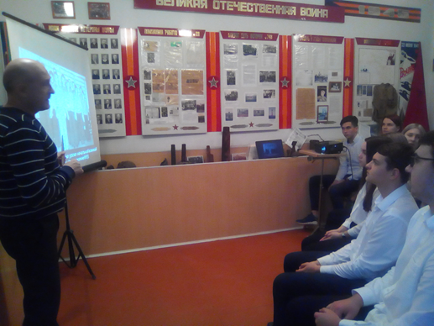

Приложение №1.

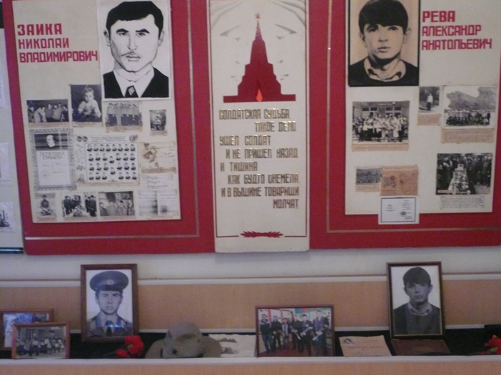

Приложение №2

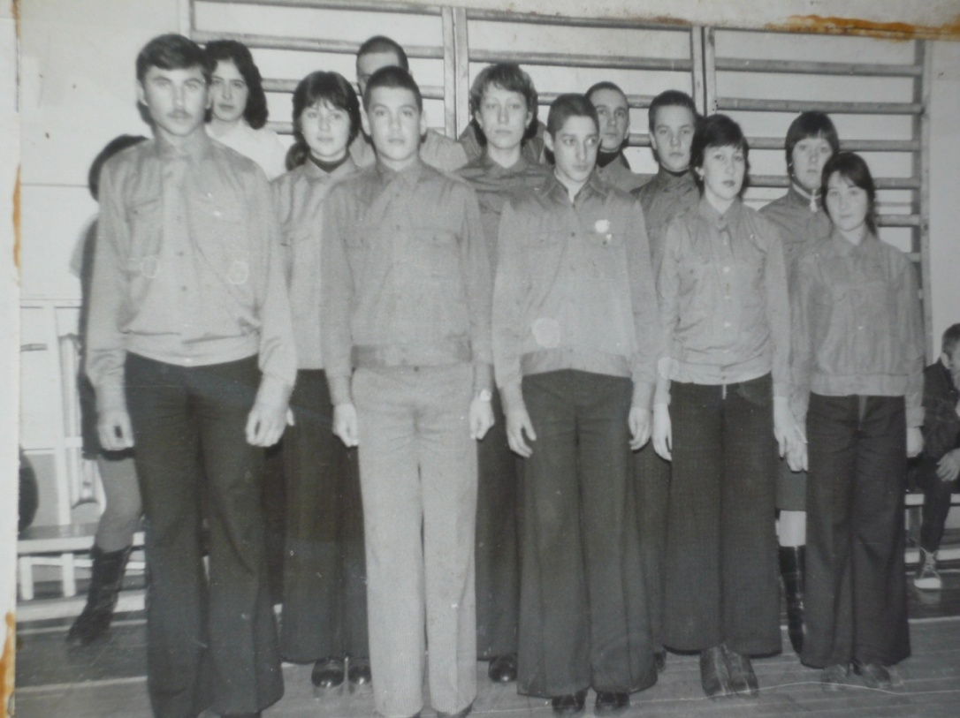

Приложение№3

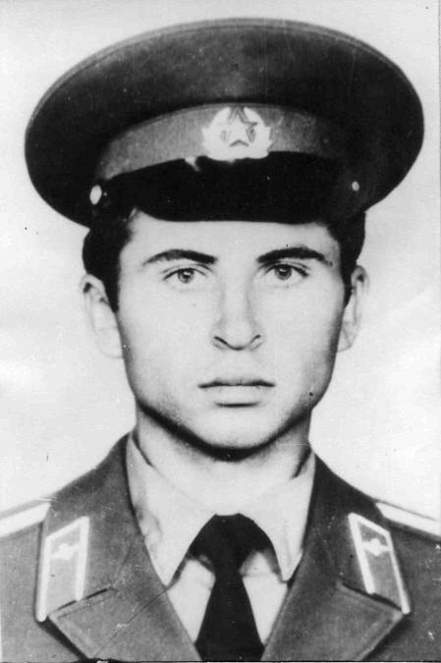

Приложение №4.

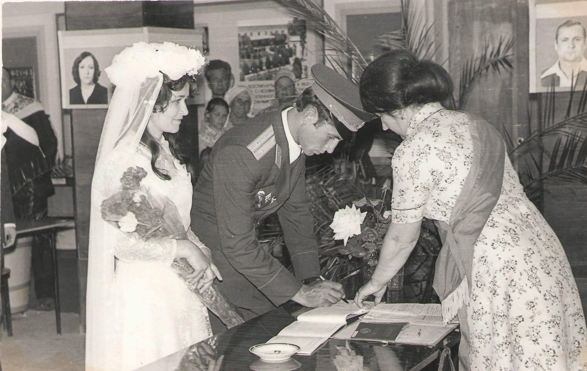

Приложение №5.

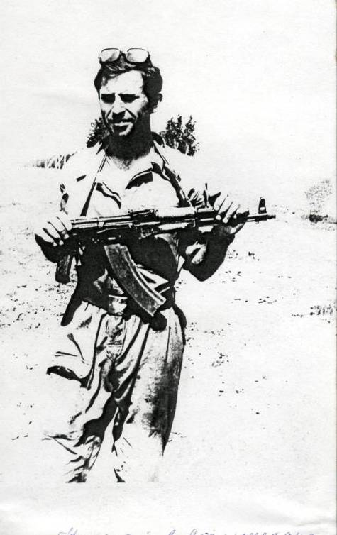

Приложение №6.
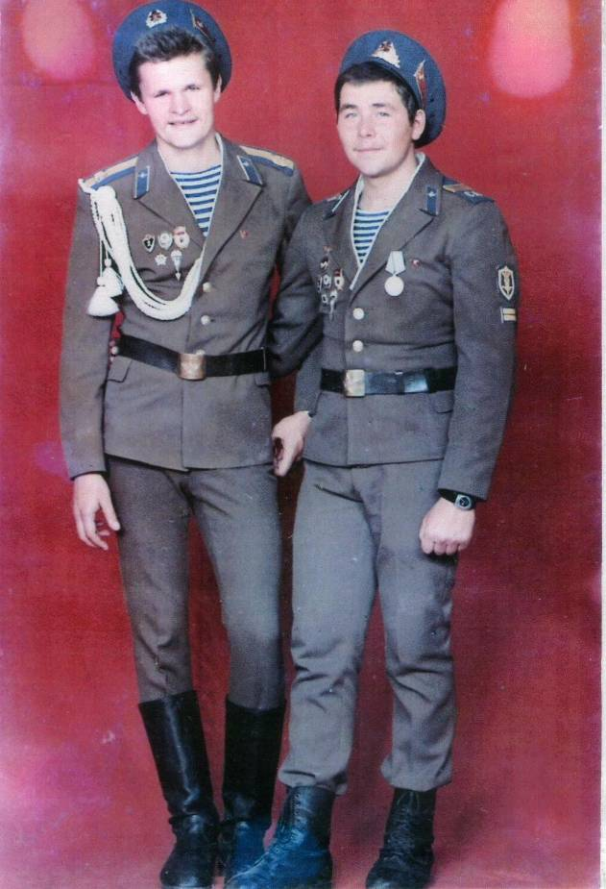

Приложение №7

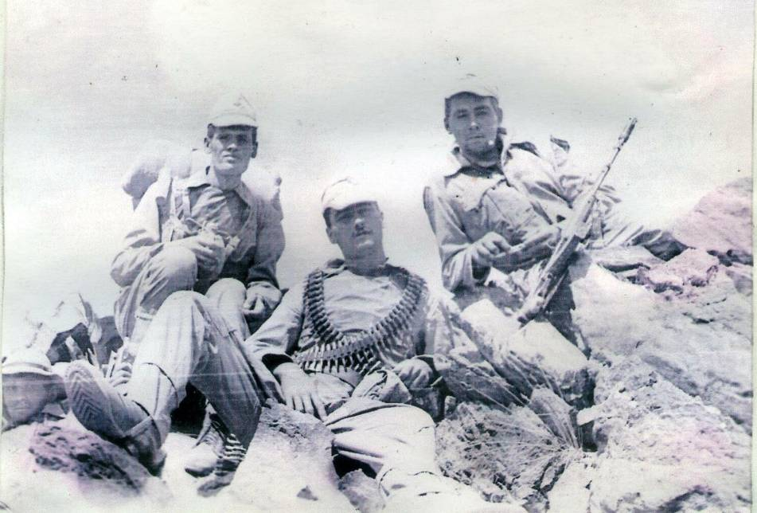

Приложение №8.

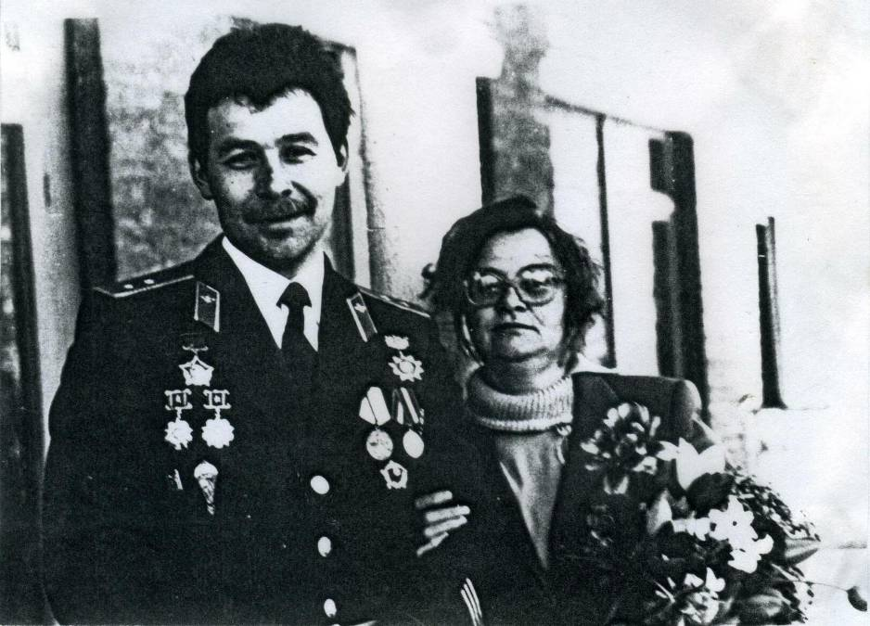

Приложение №9.

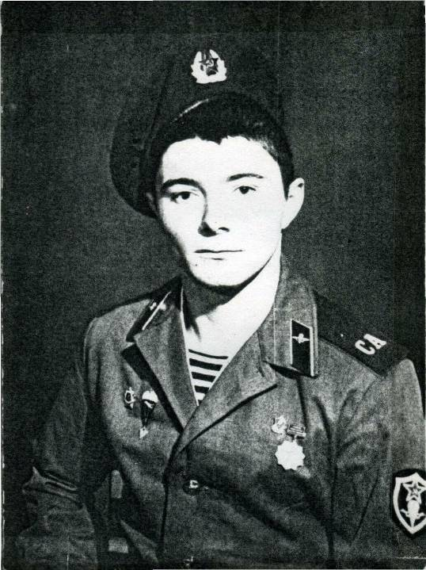

Приложение №10

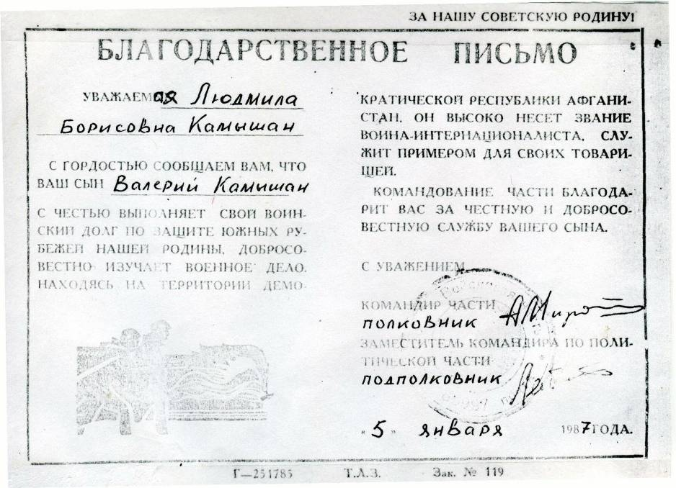
Приложение №11

